**GUÍA ESTIMULACIÓN COGNITIVA N° 4**

**Asignatura: Estimulación cognitiva psicológica Curso: Tercero básico.**

**Fecha: 27 al 30 de abril de 2020. Docente: Ps. Daniela Garrido González**

**Nombre del Estudiante: _______________________________________________________________**

**I.- Introducción:** La discriminación visual, pertenece a la habilidad cognitiva prebásica de percepción. Por otro lado, la memoria es la habilidad que permite almacenar, recuperar y recordar información, la cual puede estimularse mediante la observación de diversos objetos, o repetición de diversas palabras. Tanto, la percepción como la memoria funcionan como base para la adquisición de nuevos aprendizajes, por lo tanto, es necesario ejercitarlas constantemente. Por ello la presente guía tiene la finalidad de estimular y potenciar ambas habilidades, mediante el uso de material gráfico, para hacer más entendible dicho contenido.

**II.- Contenido:** Habilidades cognitivas prebásicas, esto es memoria y percepción visual.

**III.- Objetivos psicológicos y cognitivos de la actividad:**

* Fortalecer la discriminación visual observando figuras 2D Y 3D, uniendo y completándolas.
* Estimular la memoria auditiva para retener palabras**.**

**IV.- Indicaciones generales:** Esta actividad la debes realizar con ayuda de un adulto, utilizar lápiz grafito y respetar los espacios asignados tanto para dibujar, como para responder.

**V.- Actividad y ejercicio de la semana.**

a. Une las líneas punteadas de cada figura 2D y luego coloréalas. Debes memorizar los nombres de cada figura

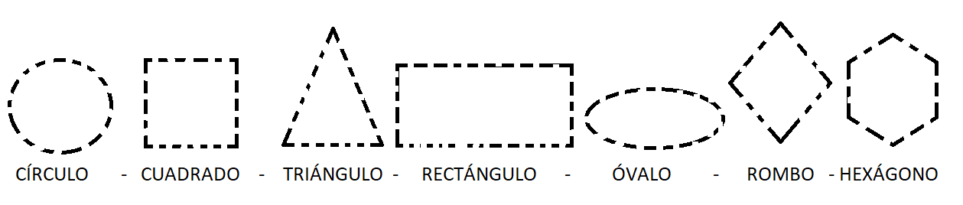

b. Colorea las figuras 3D del color que tú quieras y luego memoriza los nombres de estas.

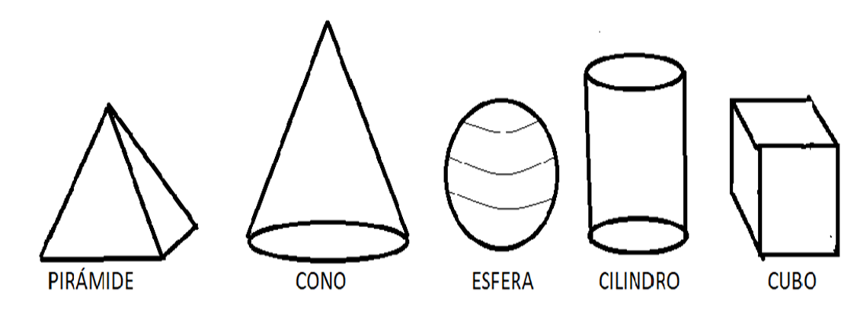

**VI.-** **Retroalimentación:** Recuerda que la actividad pasada debiste seguir las instrucciones dadas. Ahora debes seguir las instrucciones para poder logra los objetivos propuestos.

***QUE TENGAS ÉXITO EN LA REALIZACIÓN DE LA GUÍA.***

**VII.- Fecha de envío:** Miércoles 06/05/2020

**VIII.- Cómo y/o donde enviar:** Puedes entregarla el miércoles desde las 10 a las 13 hrs. de manera personal a quien suscribe, o una vez finalizada la guía, saca fotografía, y adjúntala al siguiente correo: [daniela.garrido@colegio-reneschneider.cl](mailto:daniela.garrido@colegio-reneschneider.cl)